

POWIATOWY URZĄD PRACY

W SZYDŁOWCU

Roczne Sprawozdanie z działalności

Powiatowego Urzędu Pracy za 2008 rok.

Szydłowiec, styczeń 2009r.

SPIS TREŚCI

I . Ogólna charakterystyka działalności Powiatowego Urzędu Pracy w 2008r .

II . Problematyka współtworzenia i realizacji polityki rynku pracy .

III . Problematyka tworzenia i wykorzystania instrumentów rynku pracy.

IV .Współpraca z pracodawcami i jednostkami szkolącymi

V .Poziom i struktura wydatków w zakresie Funduszu Pracy, projektów współfinansowanych z Europejskiego Funduszu Społecznego
VI. Inne formy działalności:
- działalność kontrolna
- współpraca z Radą Zatrudnienia.

I. Ogólna charakterystyka działalności Powiatowego

Urzędu Pracy w Szydłowcu w 2008 roku .

Powiatowy Urząd Pracy w Szydłowcu zasięgiem działania obejmuje miasto Szydłowiec oraz pięć gmin Szydłowiec , Chlewiska , Jastrząb , Orońsko i Mirów .
Powiat szydłowiecki charakteryzuje najwyższy wskaźnik stopy bezrobocia w województwie mazowieckim i najwyższych w kraju.
Zła sytuacja na szydłowieckim rynku pracy jest rezultatem wielu czynników : niskiego poziomu rozwoju infrastruktury, niedostatecznej jakości kapitału ludzkiego oraz niewielkiej skali działalności gospodarczej. Sytuacja ta sprawia, że bezrobocie od wielu lat utrzymuje się na zbliżonym poziomie. We wszystkich grupach wiekowych zidentyfikować można osoby pozostające bez pracy długotrwale .
Według stanu na 31 grudnia 2008 roku długotrwale bezrobotni stanowili 34,66 % ogółu zarejestrowanych 4686 osób.
Rola urzędu polega na przygotowaniu bezrobotnego do poszukiwania pracy, przekazanie mu wiedzy o sposobach pozyskiwania zatrudnienia, pokonaniu barier psychologicznych przy zastosowaniu rekomendacji indywidualnych uczestnika programu przed pracodawcą.

Powiatowy Urząd Pracy realizował zadania z zakresu:
- pośrednictwa pracy i poradnictwa zawodowego,
- szkoleń i przekwalifikowań,
- staż i przygotowanie zawodowe,
- promowania nowych miejsc pracy i zatrudnienia subsydiowanego,
- zabezpieczenia socjalnego bezrobotnych poprzez stosowanie systemu zasiłków,
- zapewnienie pracodawcom dopływu wykwalifikowanych pracowników zgodnie ze zgłaszanymi potrzebami ,
- europejskich służb zatrudnienia,
- europejskiego funduszu społecznego,

II. Problematyka współtworzenia i realizacji polityki Rynku Pracy.

Politykę lokalnego rynku pracy tworzą głównie :

- lokalne samorządy terytorialne,
- pracodawcy sektora prywatnego,
- szkoły i instytucje szkoleniowe,
- organizacje pozarządowe,

Jak co roku Powiatowy Urząd Pracy w Szydłowcu aktywnie współdziałał ze wszystkimi partnerami rynku pracy .

Negatywne cechy lokalnego rynku pracy w znacznym stopniu ograniczają płaszczyzny współpracy.

Poszczególni partnerzy rynku dążą do realizacji własnych celów. Realizowane są przede wszystkim zadania, rozwiązujące problemy dnia dzisiejszego, brak natomiast wspólnych rozwiązań, które dałyby trwałe i większe efekty w postaci rozwoju rynku pracy. Wspólne przedsięwzięcia ograniczały się do organizacji zatrudnienia okresowego w postaci prac interwencyjnych, staży, przygotowania zawodowego u pracodawcy, dotacji na dodatkowe stanowiska pracy u pracodawcy oraz sporadycznie prace społecznie użyteczne.

Poziom , stopa i dynamika bezrobocia .

Liczba bezrobotnych zarejestrowanych w Powiatowym Urzędzie Pracy w Szydłowcu na koniec grudnia 2008 roku wynosiła 4686 osób, w tym 2558 kobiet . Liczba ta była niższa o 450 osób w stosunku do stanu z grudnia 2007r.

Stan bezrobocia w powiecie szydłowieckim w 2008 roku .
Wyszczególnienie | Liczba bezrobotnych  Ogółem | Przyrost ( spadek) bezrobotnych  W stosunku do poprzedniego miesiąca
Grudzień 2007r. | 5136 | +153
Styczeń 2008r. | 5267 | +131
Luty | 5201 | -66
Marzec | 4964 | -237
Kwiecień | 4852 | -112
Maj | 4551 | -301
Czerwiec | 4478 | -71
Lipiec | 4501 | +23
Sierpień | 4591 | +90
Wrzesień | 4538 | -53
Październik | 4543 | +5
Listopad | 4612 | +69
Grudzień 2008r. | 4686 | +74

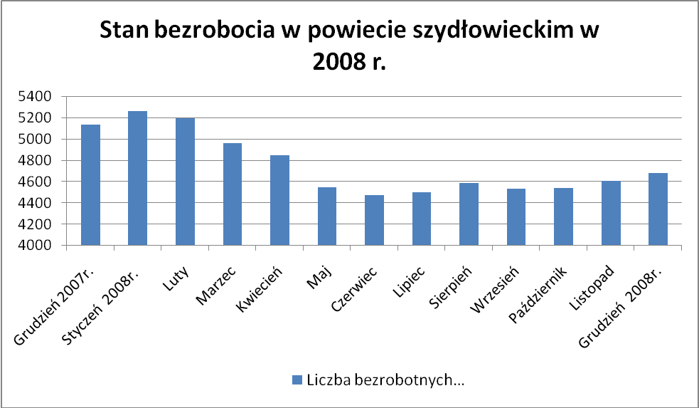

Co roku w Powiatowym Urzędzie Pracy w Szydłowcu odnotowywany jest wzrost liczby bezrobotnych w miesiącach jesienno-zimowych .
Jest ono wynikiem rejestracji osób powracających po pracach interwencyjnych i robotach publicznych oraz zakończenia prac sezonowych.
Stopa bezrobocia

Stopa bezrobocia wg stanu na 31.12.2008 roku dla powiatu szydłowieckiego wynosiła 31,2% . Wskaźnik ten sytuuje nasz rejon na pierwszym miejscu w skali województwa .

Wysoki wskaźnik stopy bezrobocia, jak również negatywne cechy struktury bezrobocia a mianowicie:

- duży udział młodzieży wśród bezrobotnych – 17,29% ogólnej liczby osób bezrobotnych,
- wysoki udział bezrobotnych o niskich kwalifikacjach i bez kwalifikacji – 51,07%,
- wysoki odsetek bezrobotnych kobiet –54,59% ,
- bezrobocie długotrwałe ( powyżej 12 miesięcy) – 34,66%,
- duży odsetek bezrobotnych pochodzących ze wsi –74,24%

Rejestrowane bezrobocie na wsi

W grudniu 2008 roku liczba bezrobotnych zamieszkałych na wsi wynosiła 3479 osób. Stanowili oni 74,24 % ogółu bezrobotnych zarejestrowanych w urzędzie pracy. Prawo do zasiłku w tej grupie posiadało 772 osób.

Zmiany w poziomie bezrobocia

NAPŁYW BEZROBOTNYCH
W ciągu 2008 roku urząd pracy zarejestrował 4853 nowych bezrobotnych tj. 16 osób bezrobotnych więcej niż w 2007 roku .
W kolejnych kwartałach 2008 roku zjawisko przedstawia się następująco :

Kwartały 2008r. | Napływ | Odpływ | Wskaźnik wyrejestrowanych  do zarejestrowanych
I kwartał | 1148 | 1320 | 1,15
II kwartał | 1108 | 1594 | 1,44
III kwartał | 1368 | 1208 | 0,88
IV kwartał | 1229 | 1081 | 0,88
Ogółem | 4853 | 5303 | 1,09

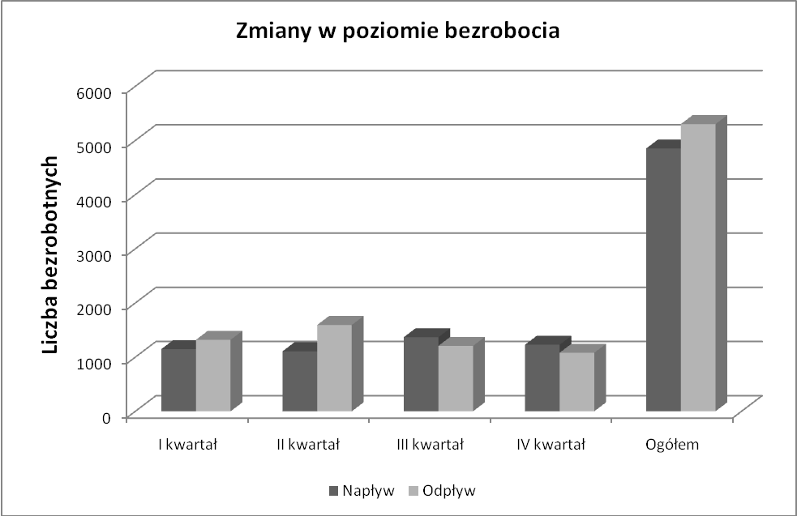

ODPŁYW Z BEZROBOCIA

W ciągu 2008 roku z ewidencji wyłączono 5303 osób tj. o 114 osób mniej niż wciągu 2007 roku . Najliczniejszą grupę wyrejestrowanych stanowią osoby , które podjęły prace z własnej inicjatywy .

Wielkości charakteryzujące zjawisko odpływu z tytułu podjęcia pracy w stosunku do nowo rejestrujących przedstawia się następująco:
Kwartały 2008 roku | Napływ | Odpływ | Wyrejestrowani z tyt. podjęcia pracy | % wskaźnik wyrejestrowanych.  z tyt. podjęcia pracy do wyrejestr. Ogółem
I | 1148 | 1320 | 563 | 42,65
II | 1108 | 1594 | 675 | 42,35
III | 1368 | 1208 | 593 | 49,09
IV | 1229 | 1081 | 436 | 40,33
Ogółem | 4853 | 5303 | 2267 | 42,75
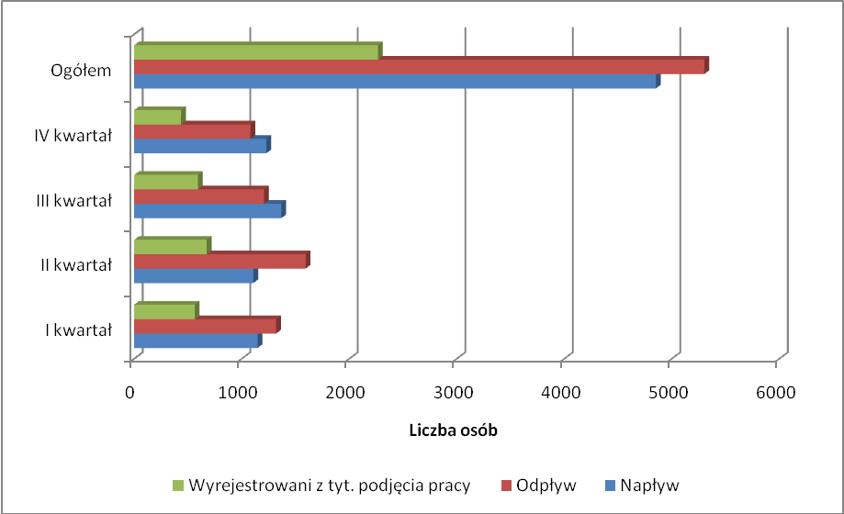

Wzorem lat ubiegłych również w ocenianym okresie największy odpływ z tytułu podjęcia pracy miał miejsce w II kwartale.
Związane jest to z pracami sezonowymi i okresowymi .

Na koniec grudnia 2008 roku prawa do zasiłku nie posiadało 3651 osoby bezrobotne , co stanowi 77,91% ogółu bezrobotnych .

Procentowy udział liczby bezrobotnych bez prawa do zasiłku w ogólnej liczbie bezrobotnych przedstawia poniższa tabela:

Wyszczególnienie | Liczba bezrobotnych ogółem | Bezrobotni bez prawa do zasiłku ogółem | %
31.12.2007 r. | 5136 | 4122 | 80,26
31.03.2008r. | 4964 | 3966 | 79,82
30.06.2008r. | 4478 | 3555 | 80,14
30.09.2008r. | 4538 | 3593 | 80,86
31.12.2008r. | 4686 | 3651 | 77,91

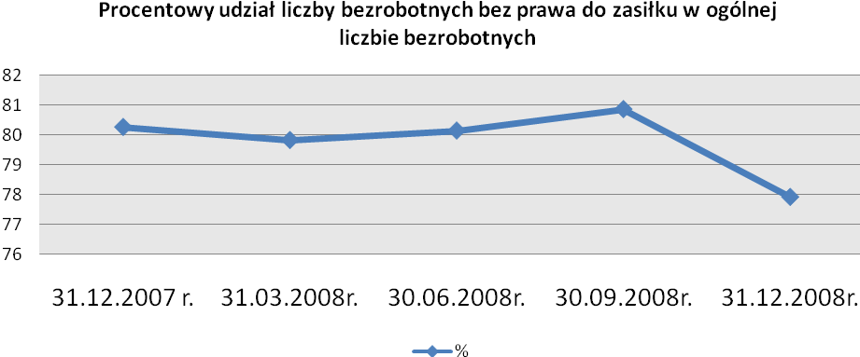

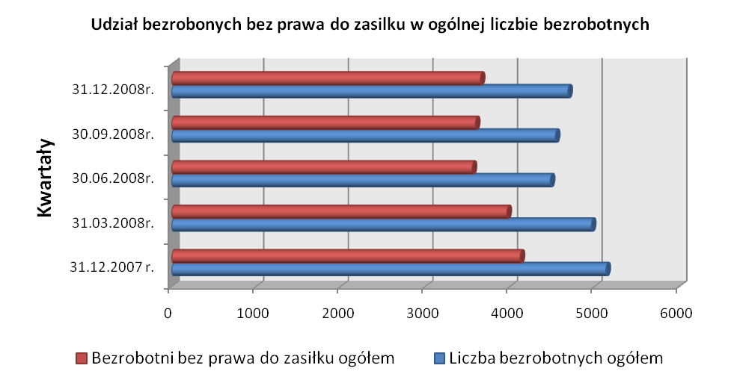

STRUKTURA BEZROBOTNYCH

KOBIETY

Na koniec grudnia 2008 roku liczba bezrobotnych kobiet zarejestrowanych w Powiatowym Urzędzie Pracy wynosiła 2558 osób i stanowiła 54,59 % ogółu bezrobotnych pozostających w rejestrach.

Udział kobiet w ogólnej liczbie bezrobotnych w poszczególnych kwartałach kształtuje się następująco:

Wyszczególnienie | Liczba zarejestrowanyh bezrobotnych | Kobiety | % udział kobiet w ogólnej liczbie bezrobotnych
Grudzień 2007r. | 5136 | 2827 | 55,04
Marzec 2008r. | 4964 | 2686 | 54,11
Czerwiec 2008r. | 4478 | 2509 | 56,03
Wrzesień 2008r. | 4538 | 2543 | 56,04
Grudzień 2008r. | 4686 | 2558 | 54,59

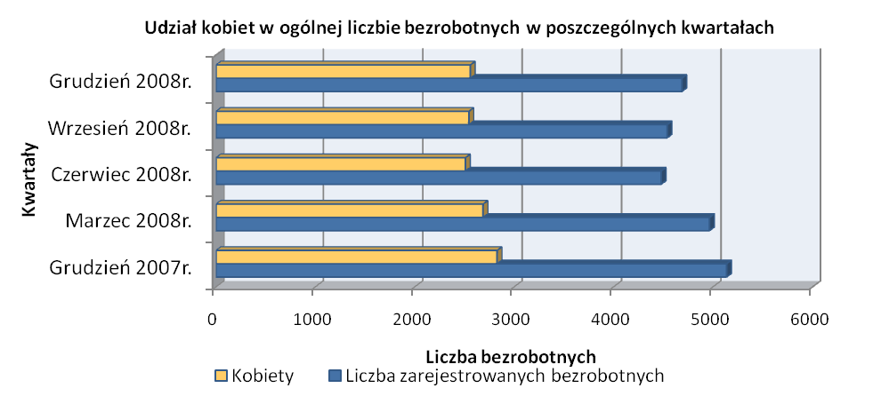

Kobiety zarejestrowane w urzędzie pracy miały mniejsze szanse podjęcia pracy. Kobiety częściej zwalniano z pracy i dłużej pozostają bezrobotne, choć stanowią grupę lepiej wykształconą .

BEROBOTNI WEDŁUG WIEKU

Rozkład bezrobotnych według wieku przedstawia poniższa tabela:

 | IV kwartał 2007r. |  | IV kwartał 2008r.
Wyszczególnienie | Liczba | % | Liczba | %
Ogółem | 5136 | 100 | 4686 | 100
18-24 lat | 917 | 17,86 | 810 | 17,29
25-34 lat | 1478 | 28,78 | 1407 | 30,03
35-44 lat | 1182 | 23,01 | 1030 | 21,98
45-54 lat | 1241 | 24,16 | 1122 | 23,94
55-59 lat | 264 | 5,14 | 264 | 5,63
60-65 lat | 54 | 1,05 | 53 | 1,13

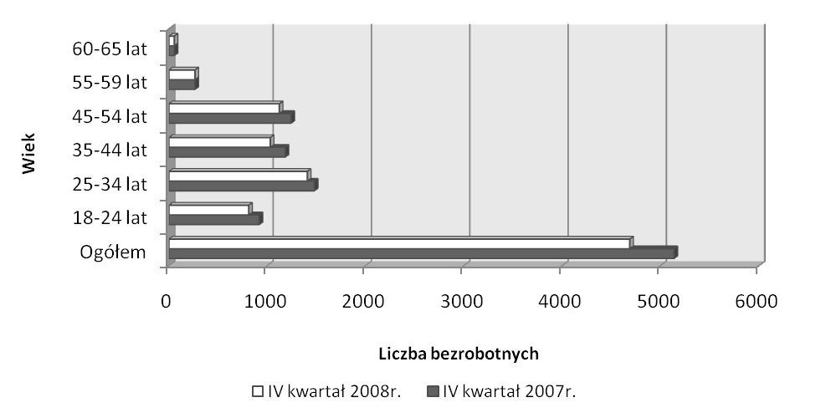

Struktura wiekowa bezrobotnych charakteryzuje się dominującym udziałem ludzi w wieku 35 - 54 lat , stanowią oni 52,01% ogółu zarejestrowanych .
BEZROBOTNI POZOSTAJĄCY BEZ PRACY

Wyszczególnienie | IV kwartał 2007r. |  | IV kwartał 2008r.
Okres bez pracy | Liczba | % | Liczba | %
Do 1 miesiąca | 264 | 5,14 | 328 | 7
1-3 miesięcy | 609 | 11,86 | 510 | 10,88
3-6 miesięcy | 715 | 13,92 | 712 | 15,19
6-12 miesięcy | 716 | 13,94 | 694 | 14,81
12-24 miesięcy | 811 | 15,79 | 781 | 16,67
Pow.24 miesięcy | 2021 | 39,35 | 1661 | 35,45

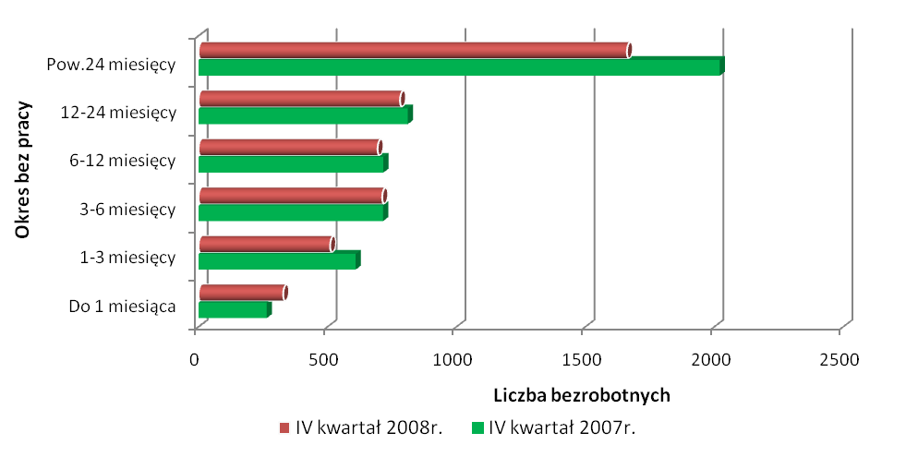

Na koniec 2008 roku na ogólną liczbę 4686 osób bezrobotnych, 2442

osób pozostawało bez pracy powyżej 12 m-cy, co stanowi 52,11% wszystkich bezrobotnych.

BEZROBOTNI NIEPEŁNOSPRAWNI

Na dzień 31.12.2008r. bezrobotnych pośród 4686 osób bezrobotnych 153 osób to osoby niepełnosprawne co stanowi 3,37% .

Jest to grupa wymagająca szczególnej ochrony.

W kolejnych miesiącach roku 2008r. liczba rejestrujących się osób bezrobotnych niepełnosprawnych kształtowała się następująco:

Miesiąc | Ogółem | Kobiety | Osoby zarejestrowane | Podjęcie pracy stałej
Styczeń | 133 | 57 | 15 | 6
Luty | 137 | 57 | 11 | 3
Marzec | 138 | 58 | 9 | 4
Kwiecień | 136 | 59 | 13 | 13
Maj | 134 | 60 | 9 | 4
Czerwiec | 133 | 57 | 14 | 5
Lipiec | 130 | 58 | 7 | 6
Sierpień | 127 | 57 | 12 | 8
Wrzesień | 125 | 60 | 12 | 5
Październik | 125 | 63 | 9 | 4
Listopad | 140 | 69 | 19 | 1
Grudzień | 153 | 74 | 19 | 5

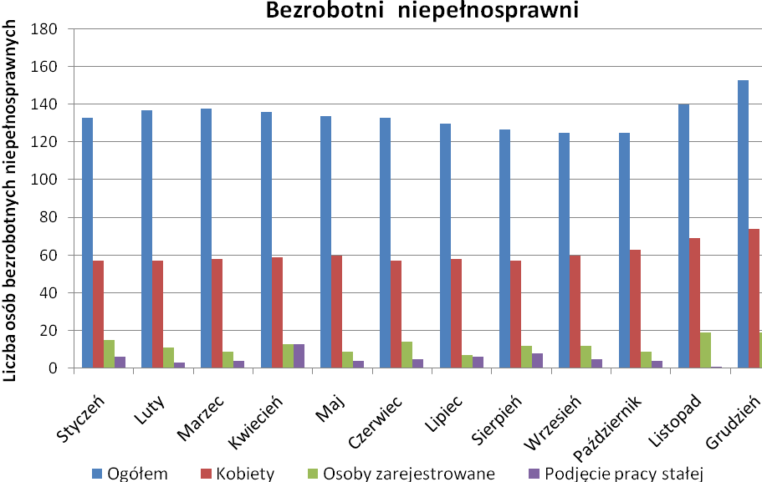

III. Problematyka tworzenia i wykorzystania instrumentów rynku pracy.

Powiatowy Urząd Pracy w Szydłowcu w działalności na rzecz przeciwdziałania bezrobociu wykorzystywał następujące instrumenty rynku pracy :

- pośrednictwo pracy,
- doradztwo zawodowe,
- szkolenia i przekwalifikowania bezrobotnych,
- prace interwencyjne,
- roboty publiczne,
- prace społecznie użyteczne,
- jednorazowe środki finansowe dla bezrobotnych na rozpoczęcie działalności gospodarczej,

- refundacja podmiotowi prowadzącemu działalność gospodarczą kosztów wyposażenia lub doposażenia stanowiska pracy,
- staż u pracodawcy,
- zwrot kosztów przejazdów i zakwaterowania,
- przygotowania zawodowe w miejscu pracy.

Instrumenty te opierają się na częściowym bądź całkowitym subsydiowaniu przez środki publiczne pracodawców bądź bezrobotnych.

POŚREDNICTWO PRACY

Rynek pracy powiatu szydłowieckiego charakteryzuje się bardzo słabą kondycją ekonomiczno-finansową co sprawia, że do urzędu pracy trafia niewielka liczba ofert pracy .
Ogółem w ciągu 2008 roku zgłoszono 123 miejsc pracy niesubsydiowanej, z tego123 z terenu działania urzędu.

Najwięcej ofert pracy dotyczyło takich zawodów jak:

robotnik gospodarczy, robotnik budowlany, agent ochrony osób i mienia, kierowca samochodów ciężarowych, ślusarz, tokarz, frezer, operator koparko-ładowarki, operator wózków widłowych.
Natomiast w zawodach nierobotniczych najczęściej poszukiwano pracowników administracyjno – biurowych, specjalista ds. kadr i płac oraz pomoc księgowej. Wymagania pracodawców wobec tych grup zawodowych są wysokie, obok żądanych kwalifikacji ,wymagano dyspozycyjności , dodatkowych umiejętności obsługi specjalistycznych programów komputerowych, nieobojętnym jest również wiek kandydata .Zdecydowanie najwięcej ofert dotyczyło stanowisk robotniczych .

Omawiając zagadnienie ofert pracy , na podkreślenie zasługuje fakt , że nadal w dużym stopniu zagospodarowanie wolnych miejsc pracy odbywa się bez udziału urzędu pracy. Wynika to z faktu , że większość zakładów pracy to jednostki o charakterze rodzinnym, zatrudniające niewielką ilość osób . Wychodząc naprzeciw, Powiatowy Urząd Pracy szeroko informował pracodawców o preferencjach ekonomiczno-finansowych przysługujących w przypadku zatrudnienia bezrobotnych.
Celem szybkiego skojarzenia ofert pracy z poszukującymi pracy organizowane były spotkania pracodawców z bezrobotnymi . Tych ostatnich w roku ubiegłym odbyło się 4 giełdy pracy, na które wezwano 533 osoby, w efekcie tych spotkań 21 osób bezrobotnych podjęło pracę . Zorganizowano również 36 spotkań z bezrobotnymi w małych grupach do 20 osób, na które wezwano 312 osób, w efekcie tych spotkań 14 osób pojęło pracę.

SKIEROWANIA DO PRACY

W 2008 roku w Powiatowym Urzędzie Pracy z tytułu podjęcia pracy wyrejestrowano 2270 osób bezrobotnych w tym m.in. :

- do pracy stałej podjętej z ofert urzędu wyrejestrowało się 123 osoby,
- z tytułu otrzymania jednorazowych środków finansowych na rozpoczęcie
działalności gospodarczej wyrejestrowanych zostało 148 osób,
- refundacja wyposażenia lub doposażenia stanowiska pracy 146 osób,
- do prac interwencyjnych zostało skierowanych 149 osób,

PORADNICTWO ZAWODOWE

Poradnictwo zawodowe prowadzone przez Powiatowy Urząd Pracy było świadczone w formie porad indywidualnych i grupowych.
Polegało ono na udzielaniu bezrobotnym i poszukującym pracy pomocy w wyborze odpowiedniego zawodu i miejsca zatrudnienia oraz pracodawcom w doborze kandydatów do pracy na stanowiska wymagające szczególnych predyspozycji psychofizycznych, w szczególności na:
- udzielaniu informacji o zawodach, rynku pracy oraz możliwościach szkolenia i kształcenia;
- udzielaniu porad z wykorzystaniem standaryzowanych metod ułatwiających wybór zawodu, zmianę kwalifikacji, podjęcie lub zmianę zatrudnienia, w tym badaniu zainteresowań i uzdolnień zawodowych;
- kierowaniu na specjalistyczne badania lekarskie, umożliwiające wydanie opinii o przydatności zawodowej do kierunku szkolenia;
- inicjowano, organizowano i prowadzono grupowe porady zawodowe dla bezrobotnych;
- udzielano informacji i doradztwa pracodawcom w zakresie doboru kandydatów do pracy.

W 2008 roku z usług poradnictwa zawodowego skorzystało ogółem 1348 osób, przeprowadzono 396 rozmów doradczych, udzielono 952 informacji zawodowych, przeprowadzono 4 porady grupowe dla 57 osób.
W wyniku poradnictwa zawodowego podjęło zatrudnienie 5 osób, a 163 osoby szkolenia, przygotowanie zawodowe 8 osób, staż 21 osób.
Porady indywidualne koncentrowały się na rozmowie doradczej z indywidualnym klientem, przebiegającej zgodnie ze ściśle określonymi fazami i etapami oraz z wykorzystaniem specyficznych technik. Dotyczyły one głównie problematyki wyboru, zmiany kwalifikacji zawodowych, doskonalenia zawodowego, doboru kandydata na szkolenie, deficytu w zakresie umiejętności poszukiwania pracy.

PRZYUCZENIA DO ZAWODU I PRZEKWALIFIKOWANIA

Szkolenia w Powiatowym Urzędzie Pracy organizowane były w celu zwiększenia szans osób bezrobotnych na uzyskanie zatrudnienia, podwyższenia dotychczasowych kwalifikacji zawodowych lub zwiększenia aktywności zawodowej w szczególności w przypadku:
- braku kwalifikacji zawodowych ,
- konieczności zmiany kwalifikacji, w związku z brakiem propozycji odpowiedniego zatrudnienia,
- utraty zdolności do wykonywania pracy w dotychczas wykonywanym zawodzie.
W przypadku skierowania bezrobotnego na szkolenie, koszty finansowane były z Funduszu Pracy lub Europejskiego Funduszu Społecznego w formie szkoleń indywidualnych lub grupowych.
Szkolenia indywidualne realizowano na wniosek osoby bezrobotnej, po uprawdopodobnieniu, że ukończenie szkolenia zapewni uzyskanie pracy.

W 2008 roku szkolenie podjęło 283 osoby, a ukończyło 277 w tym z roku ubiegłego 0 osób. Z ogółu osób, które ukończyły szkolenie, zatrudnionych zostało 126 .
Formę szkoleń indywidualnych ukończyło 69 osób. .
Powiatowy Urząd Pracy zorganizował 7 szkoleń grupowych współfinansowanych przez Europejski Funduszu Społeczny w ramach realizacji Programu Operacyjnego Kapitał Ludzki działanie 6.1.3 projekt „ Warto Chcieć ”:
- działanie 6.1.3 , w zakresie „ ABC przedsiębiorczości” dla 57 osób,
- działanie 6.1.3, „Kurs fryzjerski” dla 10 osób,
- działanie 6.1.3, „Kosmetyczka i stylizacja paznokci” dla 10 osób,
- działanie 6.1.3, „Spawanie metodą MAG” dla 10 osób,
- działanie 6.1.3, „Pracownik kadrowo-płacowy z obsługa komputera i programu Płatnik” dla 10 osób,
- działanie 6.1.3, „Kurs prawa jazdy Kat. C+ E + ADR” dla 10 osób,
- działanie 6.1.3, „Pracownik magazynowy z obsługą wózka jezdniowego ” dla 10 osób,

W ramach programu „Mazowsze 2008” Urząd zorganizował szkolenia grupowe:
- „Operator koparkoładowarki kl. III i ładowarki jednonaczyniowej kl. III” dla 12 osób,
- „Kompleksowa obsługa magazynu” dla 20 osób,

Ze środków Funduszu Pracy zorganizowano szkolenia:
- „Kurs prawa jazdy kat. C ” dla 22 osób,
- „Sprzedawca obsługą komputera, kasy fiskalnej, i fakturowaniem ” dla 20 osób,
- „Kurs komputerowy w zakresie programów WORD, EXCEL, Internet, grafika komputerowa” dla 12 osób,
- „ABC przedsiębiorczości” dla 7 osób,

Bezrobotni podejmowali szkolenia indywidualne w zakresie:
- kurs na prawo jazdy kategoria C, C+ E, D,B+E
- przewóz materiałów niebezpiecznych i w cysternach,
- podstawy obsługi komputera i podstawy księgowości komputerowej,
- palacz centralnego ogrzewania,
- kurs na operatora ładowarki,
- kurs na operatora koparki,
- kurs dla pielęgniarek po 5 letniej przerwie w wykonywaniu zawodu,
- operator zespołu maszyn do produkcji mieszanek betonowych,
- opiekunka społeczna,
- operator pił mechanicznych do ścinki drzew,
- operator żurawi samochodowych podnośnych,
- fryzjer,
- kurs spawacza,
- operator maszyn drogowych,
- kurs na operatora wózków widłowych akumulatorowych i spalinowych,
- obsługa zbiorników LPG stanowiących wyposażenie pojazdów samochodowych
zakresie ich napełniania,
- kurs na operatora koparko-ładowarki,
- kurs na dodatkowe uprawnienia kierowcy w zakresie przewozu osób i rzeczy,
- pracownik ochrony mienia i osób,
- kurs w celu uzyskania uprawnień SEP,
- obsługa maszyn sterowanych numerycznie,

Wskaźnik efektywności programu szkoleń i przekwalifikowań kształtuje się na poziomie ogółem 45 % ( w tym szkoleń indywidualnych na poziomie 72,5 %).

Na refundację przyuczenia do zawodu, przekwalifikowania oraz podwyższenia dotychczasowych kwalifikacji, wykorzystano publiczne środki finansowe w wysokości 443 979,00 .zł z czego:
Fundusz Pracy to kwota 242 102,00 zł,
Mazowsze to kwota 51 312,00 zł
Europejski Fundusz Społeczny to kwota 150 565,00 zł
( z ogółu środków publicznych na realizację szkoleń indywidualnych kwotę: 121 442,00 zł i szkoleń grupowych kwotę: 322 537,00 zł).

PRACE INTERWENCYJNE

Jedną z form aktywnego przeciwdziałania bezrobociu są prace interwencyjne . Możliwość zatrudnienia w ramach prac interwencyjnych jest korzystna zarówno dla bezrobotnego jak i dla zakładu pracodawcy.

W 2008 roku zawarto 38 umów w ramach których zorganizowano 143 miejsca pracy.
Prace interwencyjne organizowane były w zakładach i instytucjach :
- sektora publicznego - 23 umowy - dla 123 osób
- sektora prywatnego - 15 umów - dla 20 osób
Organizatorzy prac interwencyjnych sektora publicznego to przede wszystkim urzędy administracji państwowej i samorządowej .
Natomiast sektor prywatny reprezentowany był przez przedsiębiorstwa branży remontowo-budowlanej i handlowej.

Bezrobotni zatrudniani byli głównie na stanowiskach robotniczych (sprzedawca, krawcowa ,kucharz, pracownik gospodarczy, a także na stanowiskach nierobotniczych ( referenci , pracownicy biurowi).

Na prace interwencyjne w 2008 roku urząd pracy wydatkował 641 982,00 zł z czego:

- Fundusz Pracy 460 679,00 zł

- Europejski Fundusz Społeczny 181 303,00 zł

W wyniku stosowania powyższego programu 64 .osoby skierowanych do pracy, kontynuowało zatrudnienie w zakładach pracy.

ROBOTY PUBLICZNE

W 2008 roku zawarto 19 umów o organizację robót publicznych . Uczestniczyło w nich 202 osoby z których 11 przedłużono umowę o pracę. Kwota wydatkowana na powyższą formę to 1 167 487,00 zł.
Bezrobotni zatrudniani byli głównie na stanowiskach robotniczych.

PRACE SPOŁECZNIE UŻYTECZNE

W 2008r. organizatorem prac społecznie użytecznych były gminy Szydłowiec i Mirów .

W wyniku zawartych porozumień do odbywania prac społecznie użytecznych zostało skierowanych 24 osoby, z czego w trakcie trwania porozumienia 5 osób przerwało program. Na organizację prac społecznie użytecznych wydatkowano kwotę 19076,00 zł.

SKIEROWANIA DO PRACY OSÓB NIEPEŁNOSPRAWNYCH ZAREJSTROWANYCH W URZĘDZIE JAKO OSOBY BEZROBOTNE POSZUKUJĄCE PRACY

W 2008 roku w Powiatowym Urzędzie Pracy z tytułu podjęcia pracy wyrejestrowano 5 osób bezrobotnych poszukujących pracy w tym m.in. :
- z tytułu otrzymania jednorazowych środków finansowych na rozpoczęcie działalności gospodarczej, rolniczej albo wniesienia wkładu do spółdzielni socjalnej – 2 osoby,

- refundacja wyposażenia lub doposażenia stanowiska pracy - 3 osoby,

JEDNORAZOWE ŚRODKI Z PFRON NA ROZPOCZĘCIE DZIAŁALNOŚCI GOSPODARCZEJ, ROLNICZEJ ALBO WNIESIENIE WKŁADU DO SPÓŁDZIELNI SOCJARNEJ

W roku 2008 wpłynęło 3 wnioski od osób bezrobotnych poszukujących pracy na dofinansowanie do podejmowanej działalności gospodarczej, rolniczej albo na wniesienie wkładu do spółdzielni socjalnej. Zrealizowano 2 wnioski na kwotę 80.000,00zł. W/w wnioski zostały zrealizowane ze środków PFRON. Były to wnioski dotyczące prowadzenia usług handlowych.

REFUNDACJA KOSZTÓW WYPOSAŻENIA I DOPOSAŻENIA STANOWISK PRACY DLA OSÓB NIEPEŁNOSPRAWNYCH ZAREJSTROWANYCH W POWJATOWYM URZĘDZIE PRACY JAKO BEZROBOTNI POSZUKUJACY PRACY

W roku 2008 wpłynęło 8 wniosków od pracodawców z czego zrealizowano 2 podpisując umowy tworząc 3 stanowiska pracy dla osób bezrobotnych poszukujących pracy. Kwota wydatkowana na realizację wniosków to 100.000,00 zł. Utworzono stanowiska w sektorze produkcji, usług i handlu.
W/w wnioski zostały zrealizowane ze środków PFRON.

PRZYGOTOWANIE ZAWODOWE W MIEJSCU PRACY DLA OSÓB NIEPEŁNOSPRAWNYCH ZAREJSTROWANYCH W POWIATOWYM URZĘDZIE PRACY W SZYDŁOWCU JAKO BEZROBOTNI POSZUKUJĄCY PRACY

Na przygotowanie zawodowe w 2008 roku skierowano 2 osoby bezrobotne poszukujące pracy. Kwota wydatkowana to 7.855,68 zł. Wydatki zrefundowano ze środków PFRON.

AKTYWIZACJA ZAWODOWA OSÓB NIEPEŁNOSPRAWNYCH

DO 25 roku życia- STAŻE

Na staż pracy w 2008 roku skierowano 6 bezrobotnych poszukujących pracy do 25 roku życia. W sektorze publicznym - zawarto 5 umów i w sektorze prywatnym 1 umowę – kwota wydatkowana to 30.071,08 zł. Wydatki zrefundowano ze środków PFRON.

PRZYUCZENIA DO ZAWODU I PRZEKWALIFIKOWANIA

W przypadku skierowania bezrobotnego na szkolenie, koszty finansowane były z PFRON.
Szkolenia indywidualne realizowano na wniosek osoby bezrobotnej poszukującej pracy , po uprawdopodobnieniu, że ukończenie szkolenia zapewni uzyskanie pracy.
W 2008 roku szkolenie podjęła 1 osoba, ukończyła 1 osoba oraz zatrudniona została 1 osoba .
Na refundację przyuczenia do zawodu, przekwalifikowania oraz podwyższenia dotychczasowych kwalifikacji, wykorzystano środki finansowe z PFRON w wysokości 1269,70 zł .

JEDNORAZOWE ŚRODKI NA ROZPOCZĘCIE DZIAŁALNOŚCI GOSPODARCZEJ

W roku 2008 wpłynęło 196 wniosków od osób bezrobotnych na dofinansowanie do podejmowanej działalności gospodarczej. Zrealizowano 148 wniosków na kwotę 1 924 000,00 zł.
Ze środków Funduszu Pracy zrealizowano 84 wnioski na kwotę 1 092 000,00 zł, a ze środków Europejskiego Funduszu Społecznego 64 wnioski na kwotę 832 000,00 zł. W większości były to wnioski dotyczące prowadzenia usług przede wszystkim budownictwa.
U większości wnioskodawców przeprowadzono oględziny lokali przeznaczonych na prowadzenie działalności. W 2008r nie dokonano umorzeń pożyczek dla bezrobotnych.

REFUNDACJA WYPOSAŻENIA I DOPOSAŻENIA DODATKOWYCH STANOWIS PRACY

W roku 2008 wpłynęło 73 wnioski od pracodawców z czego zrealizowano 51 podpisując umowy, tworząc 103 stanowiska pracy dla osób bezrobotnych. Kwota wydatkowana na realizację wniosków to 1 360 000,00 zł. Utworzono stanowiska w sektorze produkcji, usług i handlu.

PRZYGOTOWANIE ZAWODOWE W MIEJSCU PRACY

Na przygotowanie zawodowe w 2008 roku skierowano 399 bezrobotnych. Z 187 umów, w sektorze publicznym – zawarto 94 umowy i w sektorze prywatnym 93 umowy – kwota wydatkowana to 252 053,00 zł.

Wydatki Funduszu Pracy to kwota 1 380 860,00 zł i 118 podpisanych umów oraz 280 osób plus 115 osób z roku 2007 odbywające przygotowanie zawodowe .
W ramach Europejskiego Funduszu Społecznego przygotowanie zawodowe odbywało 119 osób. Podpisano 69 umów i wydatkowano kwotę 492 744,00 zł. Po zakończeniu przygotowania zawodowego 25 osób kontynuowało zatrudnienie podpisując umowy o pracę.
W ramach projektu „Mazowsze” podpisano 47 umów, wydatkowano kwotę 371 477,00 zł.

STAŻE

Na staż pracy w 2008 roku skierowano 278 bezrobotnych . Ze 180 umów, w sektorze publicznym zawarto 74, a w sektorze prywatnym 106 – kwota wydatkowana to 2 174 062,00 zł.:

- wydatki Funduszu Pracy to kwota 1 274 680,00 zł i 78 podpisanych umów oraz 124 osoby odbywające staż

- wydatki w ramach Europejskiego Funduszu Społecznego to kwota 641 580,00 zł i 61 podpisanych umów oraz 104 osoby odbywające staż

- wydatki w ramach projektu „Mazowsze” to kwota 257 802 zł i 41 podpisanych umów oraz 50 osób odbywających staż

Po zakończeniu stażu 78 osób kontynuowało zatrudnienie podpisując umowy o pracę.

Projekty realizowane w ramach Europejskiego Funduszu Społecznego w 2008 r. przez Powiatowy Urząd Pracy w Szydłowcu
-------------------------------------------------------------------

Projekt systemowy "Warto Chcieć"
wdrażany był na podstawie umowy podpisanej w dniu 29.04.2008r. z Wojewódzkim Urzędem Pracy w Warszawie w sprawie dofinansowania projektu systemowego w ramach Programu Operacyjnego Kapitał Ludzki Poddziałanie 6.1.3 " Poprawa zdolności do zatrudnienia oraz podnoszenie poziomu aktywności zawodowej osób bezrobotnych".
Celem głównym projektu była aktywizacja zawodowa 406 osób w szczególności z grup szczególnego ryzyka, a także zwiększenie liczby przedsiębiorstw zakładanych przez te osoby.

Odbiorcami projektu były:
Osoby zarejestrowane w PUP jako bezrobotne, w szczególności osoby znajdujące się w szczególnej sytuacji na rynku pracy, zgodnie z art. 49 ustawy z dnia 20 kwietnia 2004r. o promocji zatrudnienia i instytucjach rynku pracy, tj.:

- bezrobotni do 25 roku życia,
- bezrobotni długotrwale lub kobiety, które nie podjęły zatrudnienia po urodzeniu dziecka,
- bezrobotni powyżej 50 roku życia,
- bezrobotni bez kwalifikacji zawodowych, bez doświadczenia zawodowego lub bez wykształcenia średniego,
- bezrobotni samotnie wychowujący co najmniej jedno dziecko do 18 roku życia,
- bezrobotni niepełnosprawni.

W ramach projektu bezrobotni skorzystali z następujących form wsparcia:

- Szkolenia zawodowe zorganizowano dla 124 osób,
- Na staż do pracodawcy skierowano 104 osoby,
- Z przygotowania zawodowego w miejscu pracy skorzystało 119 osób,
- Na prace interwencyjne skierowano 52 osoby,
- Jednorazowe środki na podjęcie działalności gospodarczej poprzedzone szkoleniem z zakresu „ABC Przedsiębiorczości” udzielono 64 osobom.
Kwota przeznaczona na realizację projektu wynosiła 2 333 283,00 zł.
Projekt był współfinansowany z Europejskiego Funduszu Społecznego do 85 %.
Opracowane powyżej założenia obejmują pierwszy rok realizacji projektu tj. od 01.01.2008r. do 31.12.2008r.
Planowany okres wdrożenia projektu: od 01.01.2008 r. do 31.12.2013 r.
Projekt "Lepsze Jutro"
realizowany na podstawie umowy podpisanej w dniu 24.06.2008r. z Wojewódzkim Urzędem Pracy w Warszawie w sprawie dofinansowania projektu w ramach Programu Operacyjnego Kapitał Ludzki Poddziałanie 6.1.2 "Wsparcie powiatowych i wojewódzkich urzędów pracy w realizacji zadań na rzecz aktywizacji zawodowej osób bezrobotnych w regionie".
Celem głównym było wzmocnienie i rozwój publicznych służb zatrudnienia na rzecz aktywizacji zawodowej osób bezrobotnych w regionie poprzez upowszechnianie usług pośrednictwa pracy i doradztwa zawodowego.
W ramach projektu "Lepsze Jutro" Powiatowy Urząd Pracy w Szydłowcu zatrudnił: 1 pośrednika pracy, 3 pośredników pracy - stażystów oraz 2 doradców zawodowych - stażystów.
Kwota przeznaczona na realizację projektu wynosiła 145 718,00zł.
Projekt był współfinansowany z Europejskiego Funduszu Społecznego do 85 %.
Projekt był realizowany od 01.01.2008r. do 31.03.2009r.
Ponadto w 2008 roku Powiatowy Urząd Pracy w Szydłowcu realizował projekt Aktywizacja Zawodowa Osób Bezrobotnych „Mazowsze 2008” ze środków Funduszu Pracy pozostających w dyspozycji Marszałka Województwa Mazowieckiego.
Projekt realizowany był w okresie od 01.04.2008r. do 31.12.2008r.

Kwota przeznaczona na realizacje projektu to 2 118 200,00 zł.
Wsparciem objęto grupę 342 osób uczestniczących w następujących formach wsparcia:
- szkolenia 31 osób,
- staż u pracodawcy 50 osób,
- przygotowanie zawodowe w miejscu pracy 101 osób,
- roboty publiczne 89 osób,
- udzielono 31 osobom jednorazowych środków na podjecie działalności gospodarczej,
- utworzono 40 stanowisk pracy w ramach udzielonych wyposażeń i doposażeń stanowisk pracy.

ZWROTY KOSZTÓW DOJAZDÓW I ZAKWATEROWANIA

W 2008r. urząd dokonał zwrotów kosztów poniesionych na dojazd dla 589 osób na kwotę 364 122,00 zł.
W tym:
Umowy o pracę - 80 osób na kwotę 63 139,00 zł.
Staże - 189 osób na kwotę 131 619,00 zł.
Przygotowanie zawodowe - 141 osób na kwotę 99 108,00 zł.
Szkolenia - 113 osób na kwotę 23412,00zł.
Roboty publiczne -61 osób na kwotę 23 412,00 zł.
Prace interwencyjne -35 osób na kwotę 20 046,00zł.

W 2008r. urząd dokonał zwrotów kosztów poniesionych na zakwaterowanie dla 2 osób na kwotę 4 400,00 zł.
Podsumowując wszystkie realizowane przez nas programy, ogólna kwota jak była na nie przeznaczona to 7.148.462 zł. w ramach programów na rożne formy aktywizujące skierowano bezrobotnych:
  - SZKOLENIA – 283 OSÓB
- PRACE INTERWENCYJNE – 143 OSOBY
- STAŻ – 271 OSÓB
- JEDNORAZOWE ŚRODKI NA ROZPOCZĘCIE WŁASNEJ DZIAŁALNOŚCI GOSPODARCZEJ – 148 OSÓB
- PRZYGOTOWANIE ZAWODOWE W MIEJSCU PRACY –399 OSÓB
- WYPOSAŻENIE I DOPOSAŻENIE TWORZONYCH STANOWISK PRACY – 103 OSOBY
- ROBOTY PUBLICZNE – 202 OSOBY
- PRACE SPOŁECZNIE UZYTECZNE - 24 OSÓB
- ZWROT KOSZTÓW DOJAZDÓW I ZAKWATEROWANIA – 591 OSÓB

IV. Współpraca z pracodawcami i jednostkami szkolącymi.

Powiatowy Urząd Pracy w Szydłowcu współpracował z jednostkami administracji rządowej, lokalnych samorządów terytorialnych, pracodawcami, szkołami i instytucjami szkolącymi.
Najszerszą współpracę odnotowujemy z partnerami rynku pracy w zakresie zagadnień związanych z kierowaniem środków Funduszu Pracy na łagodzenie skutków bezrobocia. PUP utrzymuje stałe kontakty z samorządami lokalnymi i zakładami pracy działającymi przede wszystkim na terenie powiatu Szydłowieckiego.
Zakłady pracy organizowały prace interwencyjne, prace dla bezrobotnych absolwentów i stażystów. Korzystały również z usług pośrednictwa pracy.
Realizując ustawowe zadania z zakresu przekwalifikowania i przyuczenia do zawodu PUP współdziałał z następującymi jednostkami szkolącymi:
- Zakład Doskonalenia Zawodowego w Kielcach Centrum Kształcenia Zawodowego w
Radomiu, ul. Saska 4/6,
- Szkoła Zarządzania i Przedsiębiorczości w Radomiu,
- Ośrodek Szkolenia Kierowców „KAJETAN-PLUS” w Skarżysku-Kam
- Ośrodek Szkolenia Kierowców „DELTA”
- Ośrodek Centralnego Szkolenia Maszynistów w Radomiu,
- Stowarzyszenie Elektryków Polskich w Radomiu
- Wojewódzki Ośrodek Ruchu Drogowego w Radomiu,
- Szkolenie Kierowców Cender- Zagórski Szydłowiec
- Ośrodek Szkolenia Kierowców „Medal” w Radomiu
- Instytut Organizacji i Ochrony Pracy „CON-LEX” w Radomiu
- Niepubliczny Ośrodek kształcenia Ustawicznego w Radomiu
- Ośrodek Kształcenia Zawodowego w Radomiu „PROFESJA”
- Ośrodek Szkolenia Kierowców Transport Samochodowy „BOGATEK” Radom
- ZOZ Szpital Powiatowy w Skarżysku-Kmiennej
- Prywatny Ośrodek Szkolenia Motorowego J. Wesołowski, Szydłowiec
- Europejska Szkoła Stylizacji „Selekt” Warszawa
- „Centrum Biznesu” Radom
- „Dome Cosmetics Poland” Warszawa
- Centrum Kształcenia Praktycznego Radom
- Ośrodek Szkolenia Kierowców „Tornado” Radom

Urząd utrzymywał kontakty również z Gminnymi Ośrodkami Pomocy Społecznej. Dotyczyły one bezrobotnych, którzy znaleźli się w trudnych warunkach materialnych, łagodzenie ich wymagało skoordynowanych działań ze strony służb pomocy społecznej jak i urzędu pracy.

V. Poziom i struktura wydatków w zakresie Funduszu Pracy, projektów współfinansowanych z Europejskiego Funduszu Społecznego.

Zgodnie z klasyfikacją budżetową Powiatowe Urzędy Pracy należą do działu 853 – Pozostałe zadania z zakresu polityki społecznej, rozdziału 85333 – Powiatowe Urzędy Pracy.
Wykonanie dochodów PUP w 2008 roku przedstawia się następująco:

Nazwa paragrafów | Plan roczny | Wykonanie roczne
0920-pozostałe odsetki | 6.700,00 | 6.986,84
0970-wpływy z różnych dochodów | 18.400,00 | 17.772,10
RAZEM | 25.100,00 | 24.758,94

Wydatki budżetowe PUP za 2008 rok w układzie porównawczym do przyznanych limitów przedstawiają się następująco:

Nazwa paragrafów | Plan roczny | Wykonanie | Zobowiązania
&4010-wynagrodzenia osobowe | 1.030.299,00 | 1.030.282,76 | -
&4018-wynagr.osobowe Europejski Fundusz Społeczny | 81.067,00 | 81.067,00
&4019-wynagr.osobowe wkład własny do projektu EFS | 4.420,00 | 4.420,00
&4040-dodatkowe wynagrodzenie roczne | 67.676,00 | 67.675,05 | 83.173,10
&4110-składki na ubezpieczenie społeczne | 165.740,00 | 165.739,49 | 12.633,99
&4118-składki na ubezpieczenie społeczne Europejski Fundusz Społeczny | 12.314,00 | 12.314,00
&4119-składki na ubezpieczenie wkład własny do projektu EFS | 670,00 | 669,39
&4120-składki na Fundusz Pracy | 26.693,00 | 26.692,21 | 2.037,74
&4128-składki na Fundusz Pracy Europejski Fundusz Społeczny | 1.986,00 | 1.986,26
&4129-Składki na Fundusz Pracy wkład własny do projektu EFS | 107,00 | 106,93
&4210-zakup materiałów i wyposażenia | 26.374,00 | 26.373,34
&4260-zakup energii, wody i gazu | 37.397,00 | 37.396,08
&4270-zakup usług remontowych | 7.300,00 | 7.299,66
&4280-zakup usług zdrowotnych | 1.633,00 | 1.633,00
&4300-zakup usług pozostałych | 23.057,00 | 23.056,77
&4370-usługi telekomunikacyjne telefonii stacjonarnej | 1.429,00 | 1.428,47
&4410-krajowe podróże służbowe | 5.087,00 | 5.086,56
&4440-odpis na ZFŚS | 38.682,00 | 38.682,00
&4480-podatek od nieruchomości | 2.604,00 | 2.603,41
RAZEM: | 1.534.535,00 | 1.534.512,38 | 97.844,83

Powiatowy Urząd Pracy w Szydłowcu jest również płatnikiem składek zdrowotnych za bezrobotnych bez prawa do zasiłku, w dziale 851 – Ochrona zdrowia, rozdziale 85156 – Składki na ubezpieczenie zdrowotne , & 4130 – składki na ubezpieczenie zdrowotne.
W grudniu 2008 roku zarejestrowanych było 2 031 osób objętych tym ubezpieczeniem.
Roczny limit na przedmiotowe wydatki ustalono w wysokości 1.320.794,00 zł. i taką kwotę wydatkowano . Zobowiązania na dzień 31.12.2008 roku stanowią kwotę 51.643,10 zł. i są zobowiązaniami niewymagalnymi.
Jedną z instytucji rynku pracy, wykonującą zadania państwa w zakresie promocji zatrudnienia, łagodzenia skutków bezrobocia oraz aktywizacji zawodowej, są Powiatowe Urzędy Pracy, których działania mają na celu:
- pełne i produktywne zatrudnienie,
-rozwój zasobów ludzkich,
-osiągnięcie wysokiej jakości pracy,
-wzmacnianie integracji oraz solidarności społecznej.
Wszystkie te działania unormowane są w ustawie z dnia 20 kwietnia 2004r. o promocji zatrudnienia i instytucjach rynku pracy. Źródłem finansowania zadań określonych niniejszą ustawą jest Fundusz Pracy.
Poniżej podajemy wykonanie planów finansowych funduszu celowego, jakim jest Fundusz Pracy, przyznany do wydatkowania w Powiecie Szydłowieckim w 2008 roku.

PRZYCHODY OGÓŁEM
Nazwa paragrafu | Wpływy
&0920-Odsetki | 86.814,83
&0970-Różne dochody | 36.716,40
Przelewy redystrybucyjne | 15.254.600,00
Razem: | 15.378.131,23

ROZCHODY OGÓŁEM
Nazwa paragrafu | Rozchody
&3110-świadczenia społeczne | 8.105.263,20
w tym:
Zasiłki dla bezrobotnych | 5.777.656,61
Aktywne formy przeciwdziałania bezrobociu | 2.327.606,59
&4010-wynagrodzenia refundowane w ramach umów w sprawie aktywnych form przeciwdziałania bezrobociu | 1.402.748,71
&4110-składki na ubezpieczenia społeczne | 2.253.256,68
W tym:
Od zasiłków dla bezrobotnych | 1.481.978,99
Od pozostałych form przeciwdziałania bezrobociu | 771.278,00
&4210-zakup materiałów i wyposażenia | 1.416.037,31
W tym:
Informatyka | 34.305,64
Druki, materiały biurowe, koszty komunikowania się z bezrobotnymi i pracodawcami | 21.731,67
Doposażenie i wyposażenie stanowiska pracy | 1.360.000,00
&4270-zakup usług remontowych (sprzęt informatyczny) | 1.765,34
&4280-zakup usług zdrowotnych | 19.282,00
&4300-zakup usług pozostałych | 684.425,47
W tym:
Koszty szkolenia bezrobotnych | 227.283,50
Koszty przejazdów, zakwaterowania i wyżywienia | 364.922,17
Informatyka | 6.750,89
Koszty pocztowe, prowizje bankowe, druki | 82.843,91
Refundacja kosztów za studia podyplomowe | 2.625,00
&4350-dostęp do internetu | 3.565,82
&4370-usługi telekomunikacyjne telefonii stacjonarnej | 8.851,36
&4410-Podróże służbowe krajowe | 7.905,57
&4590-umorzenia nienależnie pobranych świadczeń | 788,80
&4610-koszty postępowania sądowego i prokuratorskiego | 4.501,06
&4700-szkolenie pracowników nie będących członkami korpusu służby cywilnej | 51.181,00
&4740-zakup materiałów papierniczych do urządzeń kserograficznych | 5.958,48
&4750-zakup akcesoriów komputerowych, programów i licencji | 47.242,88
&6120-zakupy inwestycyjne funduszy celowych | 57.259,02
Środki przeznaczone na podjęcie działalności gospodarczej | 1.092.000,00
RAZEM: | 15.162.032,70

Gospodarka środkami Funduszu Pracy przyznanymi w ramach kwot dofinansowania na realizację projektów w ramach poddziałania 6.1.3 na 2008 rok przedstawia się następująco:

Przychody ogółem w ramach SPO RZL i PO KL | 2.316.581,61
W tym:
Przelewy redystrybucyjne FP | 1.983.290,43
Przelewy Redystrybucyjne EFS | 349.992,57
Rozliczenie odsetek | 16.701,39
Rozchody ogółem w ramach SPO RZL i PO KL | 2.317.826,08
W tym:
&3118-Świadczenia społeczne finansowane z EFS | 776.373,41
&3119-Świadczenia społeczne-wkład własny FP | 137.007,23
&4018-Wynagrodzenia refundowane z EFS, w ramach aktywnych form przeciwdziałania bezrobociu | 134.305,98
&4019-Wynagrodzenia refundowane jako wkład własny w ramach projektów współfinansowanych ze środków UE | 23.701,04
&4118-Składki na ubezpieczenia społeczne finansowane ze środków EFS | 220.044,09
&4119-składki na ubezpieczenia społeczne stanowiące wkład własny do projektów realizowanych ze środków UE | 42.920,05
&4218-zakup materiałów finansowany z EFS | 622,20
&4219-zakup materiałów jako wkład własny do projektów współfinansowanych z UE | 7.467,94
&4308-zakup usług pozostałych finansowany z EFS | 111.510,02
W tym:
Koszt szkolenia bezrobotnych | 111.510,02
&4309-zakup usług pozostałych jako wkład własny do projektów współfinansowanych z UE | 31.874,12
W tym:
Koszt szkolenia bezrobotnych | 31.874,12
Środki przeznaczone na podjęcie działalności gospodarczej przez bezrobotnego | 832.000,00
W tym:
Środki EFS, jako dofinansowanie do projektów współfinansowanych ze środków UE | 713.343,00
Środki FP, jako wkład własny do projektów współfinansowanych ze środków UE | 118.657,00
Razem: | 2.317.826,08

Skutkiem rocznego rozliczenie przychodów i rozchodów Funduszu Pracy ustalono, iż na dzień 31 grudnia 2008r. zaistniały:
- zobowiązania (niewymagalne ) w kwocie 215.693,69 zł.
- należności w kwocie 239.277,60 zł.
- odsetki od należności niezapłaconych w terminie w kwocie 24.869,45 zł.

Wydatki Funduszu Pracy dokonywane zgodnie z art. 108 ustawy o promocji zatrudnienia i instytucjach rynku pracy, szczególnie dotyczące aktywnych form przeciwdziałania bezrobociu, są wydatkami limitowanymi. Przedstawione powyżej dane zawierają wydatki na aktywne formy przeciwdziałania bezrobociu w układzie klasyfikacji budżetowej. Poniżej przedstawiamy te wydatki w układzie zadaniowym.( pełnych złotych)

Lp. | Nazwa zadania | Limit | Wydatki
1. | Szkolenia | 451.224 | 441.734
 | W tym:
 | Algorytm | 244.900 | 239.857
 | Środki EFS | 154.324 | 150.565
 | Mazowsze | 52.000 | 51.312
2. | Koszty studiów podyplomowych | 5.300 | 2.625
 | W tym:
 | Algorytm | 5.300 | 2.625
3. | Prace interwencyjne | 647.103 | 641.982
 | W tym:
 | Algorytm | 465.000 | 460.679
 | Środki EFS | 182.103 | 181.303
4. | Roboty publiczne | 1.182.674 | 1.167.487
 | W tym:
 | Algorytm | 669.274 | 662.815
 | Mazowsze | 513.400 | 504.672
5. | Prace społecznie-użyteczne | 19.400 | 19.556
 | W tym:
 | Algorytm | 19.400 | 19.556
6. | Staże u pracodawcy | 2.182.078 | 2.174.062
 | W tym:
 | Algorytm | 1.274.700 | 1.274.680
 | Środki EFS | 649.478 | 641.580
 | Mazowsze | 257.900 | 257.802
7. | Przygotowanie zawodowe | 1.891.311 | 1.873.605
 | W tym:
 | Algorytm | 986.100 | 984.079
 | Działanie 1.5 EFS | 25.300 | 25.305
 | Środki EFS | 508.011 | 492.744
 | Mazowsze | 371.900 | 371.477
8. | Środki na podjęcie działalności gospodarczej | 1.924.000 | 1.924.000
 | W tym:
 | Algorytm | 689.000 | 689.000
 | Środki EFS | 832.000 | 832.000
 | Mazowsze | 403.000 | 403.000
9. | Refundacja kosztów wyposażenia i doposażenia stanowisk pracy | 1.360.000 | 1.318.000
 | W tym:
 | Algorytm | 840.000 | 798.000
 | Mazowsze | 520.000 | 520.000
10. | Inne wydatki(koszty przejazdu, zakwaterowania i wyżywienia, opieka nad dzieckiem, badania lekarskie) | 60.000 | 67.673
 | W tym:
 | Algorytm | 60.000 | 67.673
 | RAZEM | 9.723.090 | 9.630.724
 | W tym:
 | Algorytm | 5.253.674 | 5.198.964
 | Środki EFS Działanie 1.5 | 25.300 | 25.305
 | Środki EFS | 2.325.916 | 2.298.192
 | Mazowsze | 2.118.200 | 2.108.263

VI. Inne formy działalności.

DZIAŁALNOŚĆ KONTROLNA

W 2008 roku w Powiatowym Urzędzie Pracy w Szydłowcu przeprowadzono kontrolę zewnętrzną przez:

1. Mazowiecki Urząd Wojewódzki w Warszawie Delegatura-Placówka zamiejscowa w Radomiu Oddział Polityki Społecznej w Radomiu.
3. Wojewódzki Urząd Pracy w Warszawie.
4. Starostwo Powiatowe w Szydłowcu.
5. Archiwum Państwowe w Radomiu.

Kontrole wewnętrzne prowadzone były zgodnie z zatwierdzonym harmonogramem.

Zakres tematyczny kontroli dotyczył:
- Kompleksowość dokumentacji przyznawania i ustalania wysokości przysługującego zasiłku,
- Działalność PUP w zakresie szkoleń i przekwalifikowań bezrobotnych,
- Staż i przygotowanie zawodowe, ,
- Windykacji nienależnie pobranych świadczeń pieniężnych,
- Dyscypliny pracy,
- Form aktywizacji zawodowej absolwentów,
- Przestrzegania zasad BHP i P.POŻ.
- Kompletność dokumentacji, skuteczności i windykacji należności z tytułu udzielonych pożyczek.

WSPÓŁPRACA Z POWIATOWĄ RADĄ ZATRUDNIENIA

Powiatowy Urząd Pracy w Szydłowcu informuje, że w 2008r. odbyły się cztery spotkania Powiatowej Rady Zatrudnienia:

- 04.01.2008r.
- 26.03.2008r.
- 13.06.2008r.
- 19.12.2008r.

Powiatowa Rada Zatrudnienia opiniowała projekty planu finansowego Funduszu Pracy opracowane przez Powiatowy Urząd Pracy i sprawozdanie z jego realizacji.
Członkowie Powiatowej Rady Zatrudnienia opiniowali również sprawy dotyczące udzielania i umarzania pożyczek z Funduszu Pracy.
Przedmiotem oceny Powiatowej Rady Zatrudnienia były także wnioski osób bezrobotnych o umorzenie nienależnie pobranych świadczeń.
Członkowie Powiatowej rady Zatrudnienia informowani byli na bieżąco o stanie i strukturze bezrobocia na terenie powiatu.
Opinio-doradcza rola Powiatowej Rady Zatrudnienia służy podejmowaniu przedsięwzięć zmierzających do łagodzenia negatywnych skutków bezrobocia.

Mając na uwadze podniesienie standardu pracy i jakości obsługi klienta dokonaliśmy wymiany sprzętu komputerowego i kserokopiarki.

Instrumenty wspierające podstawowe usługi rynku pracy
Działania aktywizujące
Prace interwencyjne
143 osoby
Roboty publiczne
202 osoby
Staże
278 osób
Przygotowanie zawodowe w miejscu pracy
399 osób
Stypendium na kontynuację nauki
9 osób
Prace społecznie użyteczne
24 osoby
Szkolenia
283 osoby
Indywidualne
143 osoby
Grupowe
143 osoby
Środki PFRON
Jednorazowe środki na rozpoczęcie działalności gospodarczej, rolniczej albo wniesienie wkładu do spółdzielni socjalnej
2 osoby
Wyposażenie stanowiska pracy
3 osoby
Przygotowania zawodowe
2 osoby
Staże
6 osób
Przyuczenia do zawodu i przekwalifikowanie
1 osoba
Zwrot kosztów przejazdu
591 osób
Zwrot kosztów zakwaterowania
2 osoby
Refundacja kosztów wyposażenia i doposażenia stanowiska pracy
103 osoby
Jednorazowe środki na podjęcie działalności gospodarczej
148 osób
Dodatki aktywizacyjne
136 osób

